関係各位
会社・団体名：○○○○
幹事様お名前：○○○○

屋形船 網さだ 宴会のご案内
拝啓
○○○○○○○○○○○○○○○○○○○○○○○○○○○○○○○○○○○○○○○○○○○○○○○○○○○○○○○○○○○○○○○○○○○○○○○○○○○○○○○○○○○○○○○○○○○○○○○○○○○○○○○○○
敬具
詳 細
●日程・時間 ：2016年00月00日（○曜日） ／ 午前/午後 00：00～00:00
●集合場所 ：晴海乗船場（朝潮小型船のりば） 住所：東京都中央区晴海3-1-6（黎明橋公園横）
●当日連絡先 ：幹事・○○様の携帯番号：000-0000-0000 ／ 03-3679-3859（屋形船 網さだ）
●会場までのアクセスについて
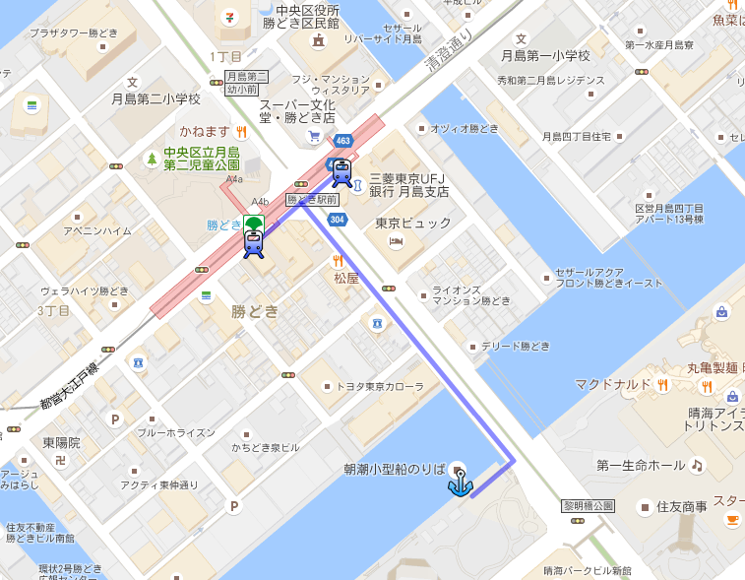
QRコードからGoogle Mapが
開きます（ナビ）

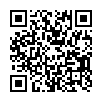

朝潮小型船のりば
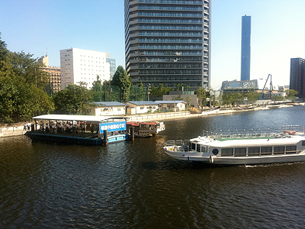

●最寄駅：都営大江戸線 勝どき駅下車 徒歩7分

●注意事項：
出船予定時刻の15分前までに各自受付を済ませてください。（遅刻厳禁となります）
以上

